Пензенский государственный университет

Факультет вычислительной техники

Кафедра «Вычислительная техника»

Отчёт

по лабораторной работе №2

по дисциплине «Технологии глубоких нейронных сетей»

на тему: «Основы python_обучение нейрона»

Выполнил: ст.гр.23ВВВ1

Брякин А.А.

Приняли:

д.т.н. доцент Митрохин М.А.

к.т.н. доцент Юрова О.В.

Пенза 2025

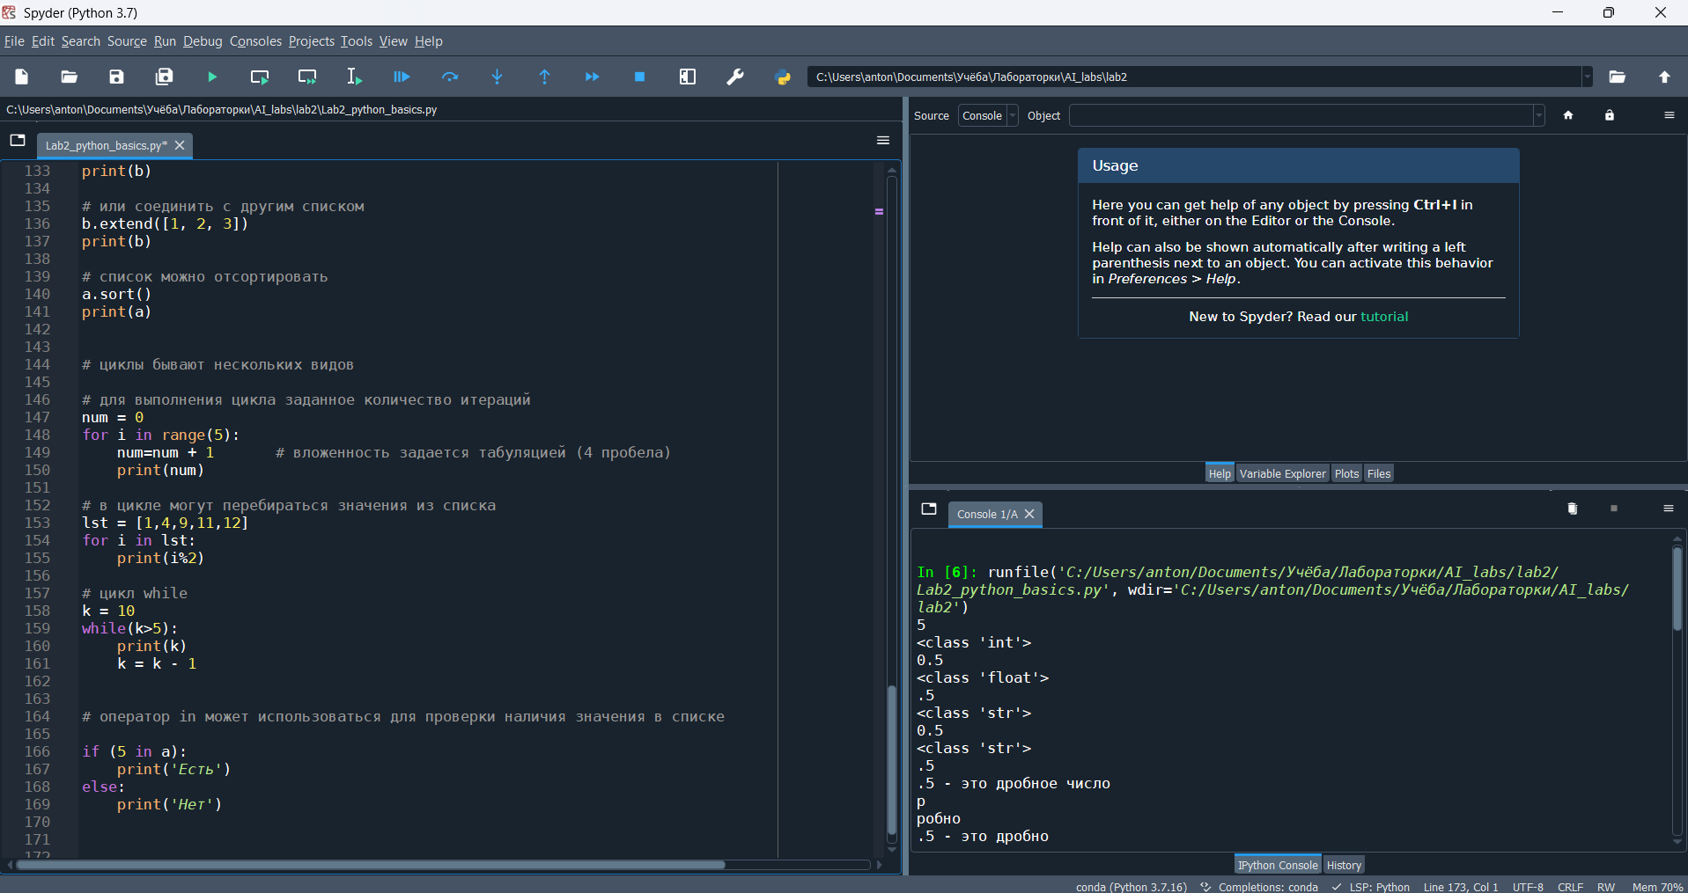

1)

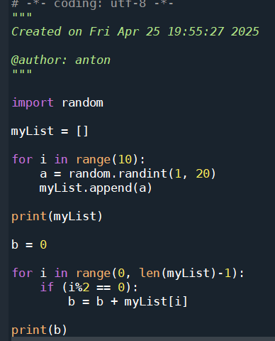



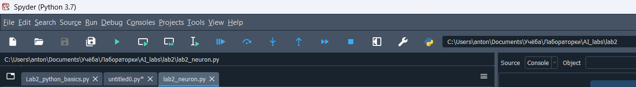

2)

